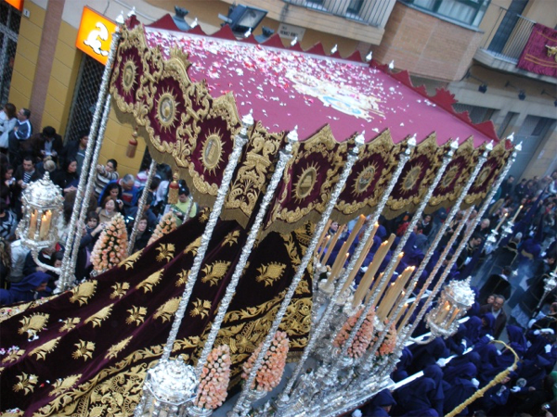
Techo de palio
Las barras del palio
El manto largo
Los varales de aluminio
La bambalina
trasera
La bambalina
lateral
Los candelabros

